CİVA POROZİMETRESİ
Cihazın Adı : CİVA POROZİMETRESİ
Cihazın Markası : MICROMERITICS
Cihazın Modeli : AUTOPORE IV 9510
Civa porozimetresi, toz ve bulk gözenek boyut ve boyut dağılımının belirlenmesi için yaygın olarak kullanılan tekniklerden biridir. Bu yöntemin çalışma prensibi, civanın ・ ıslatıcı olmayan・ özelliğine bağlıdır. Civa birçok sıvının aksine katı yüzeylerin bir kısmı ile 90° den büyük temas açısı (θ) yapar. Civa bu özelliğinden dolayı belli büyüklüğün altındaki gözeneklere kendiliğinden ulaşamaz. Dolayısıyla civanın gözeneklere girmesi gerçekleştirilir.
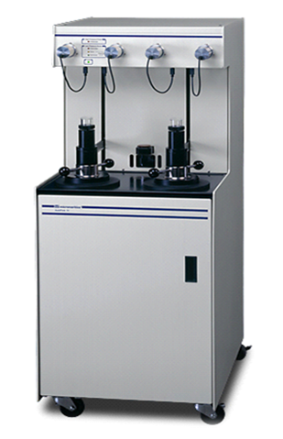

Kullanım Alanları
Civa porozimetresi katalizör, seramikler, mineral ve maden ürünleri, sinterlenmiş materyal, yapı malzemeleri, gıda ürünleri, petrol kayaçları, iyon değiştirici reçineler, biyolojik implantlar, membranlar,adsorbanlar, aktif karbon, zeolit, ilaç hammaddeleri, metalurjik tozlar, aşındırıcılar ve polimerler gibi malzemelerin gözeneklilik ve boyutsuz hacim dağılımlarının hesaplanmasında kullanılmaktadır.
Cihazın Teknik Özellikleri
• Basınç: Düşük basınç; 50psia, yüksek basınç 60.000 psia
• Cihazda 3 nm ile 900 mikrometre aralığında iç gözenekler ölçülebilir.
• 50-60000 psia basınç aralığında gözenek boyut ölçüm aralığı 3nm- 900μm

